INFORMÁCIE K CELOPLOŠNÉMU TESTOVANIU NA COVID-19
- Autor:MO SR - KOd
- Foto:MO SR - ilustračné
- Dátum:21.10.2020
- Zdieľaj:Zdieľať na Facebook
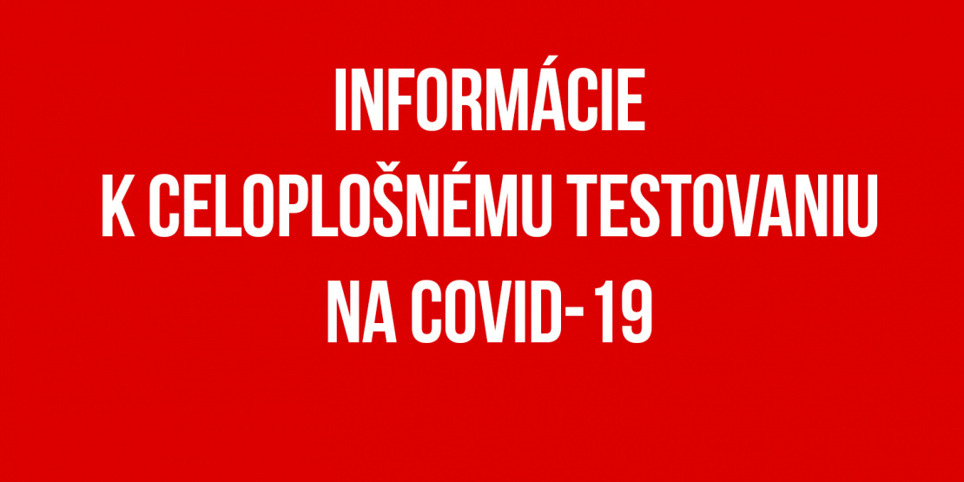
Zobraziť viac

O TESTOVANÍ
Celoplošné testovanie obyvateľov Slovenska sa uskutoční od 30. októbra do 1. novembra 2020 a 6. až 8. novembra 2020, vždy od piatka do nedele. Celoplošné testovanie pomôže zachytiť skryté ohniská nákazy a spomaliť šírenie vírusu, vďaka čomu získajú naši lekári čas a priestor na to, aby sa postarali o chorých. Tým, že sa prídeme otestovať, zistíme nielen svoj vlastný stav, ale teda pomôžeme ochrániť aj svojich blízkych a ľudí v širšom okolí.

ČO MUSÍTE VEDIEŤ?
- Testovanie bude dobrovoľné a budú sa na ňom môcť zúčastniť všetci od desať rokov.
- Neodporúča sa len tým, ktorí majú nad 65 rokov a trávia väčšinu času vo svojich domovoch, prípadne všetkým obyvateľom so zníženou mobilitou či zdravotnými obmedzeniami, ktorí sa prirodzene vyhýbajú sociálnemu kontaktu.
- Na testovaní sa nezúčastnia klienti domovov sociálnych služieb a hospitalizovaní pacienti v nemocniciach, ktorým bude testovanie vykonané priamo vo svojich zariadeniach.
- Testovanie prebehne počas dvoch víkendov po sebe. Odporúča sa absolvovať obe testovania. Medzi testovaniami – rovnako ako teraz – sa odporúča eliminovať stretávanie na nevyhnutné minimum a dodržiavať schválené epidemiologické opatrenia.
- Kde to bude možné, bude testovanie prebiehať vo vonkajšom prostredí. Postup odberov bude jednosmerný, aby sa znížil počet osôb na jednom mieste.
- Testovanie prebehne za prísnych epidemiologických opatrení, miestnosti budú dezinfikované.
- Na poriadok a dodržiavanie pravidiel bude dohliadať prítomný príslušník Policajného zboru SR a Ozbrojených síl SR.
- Testujúci personál bude vopred testovaný.
- Vzorky potrebné pre testovanie bude odoberať len zdravotnícky personál.
- Vzorky budú bezpečne zlikvidované.
- Test môžete absolvovať na ľubovoľnom odbernom mieste v čase 08:00 - 12:00 h a 13:00 - 20:00 h, nemusíte sa vracať do miesta trvalého bydliska. Prosíme Vás však, aby ste prioritne využívali odberné miesta zriadené vo Vašom meste alebo obci.
- Testovať sa môžu aj cudzinci, ktorí sa dlhodobo zdržujú na Slovensku.
- V prípade pozitívneho výsledku testu nastupujete do domácej 10-dňovej karantény.
- V prípade, že nemôžete absolvovať karanténu v domácom prostredí, bude k dispozícii niekoľko hotelových ubytovacích zariadení s karanténnym režimom, v ktorých bude možnosť za odplatu absolvovať povinnú karanténu, s cieľom eliminácie rizika vzájomnej nákazy osôb žijúcich v jednej domácnosti.
- Slovákom, ktorí žijú v zahraničí, neodporúčame cestovať na Slovensko kvôli plošnému testovaniu. Vzťahujú sa na nich podmienky platné od 1. októbra 2020 uverejnené na stránke Ministerstva zdravotníctva SR na korona.gov.sk, ktoré určujú podmienky pri návrate z bezpečných a menej bezpečných krajín.
- Ak máte záujem vypomôcť ako zdravotnícky personál alebo dobrovoľník, registrujte sa na portáli Ministerstva zdravotníctva SR na korona.gov.sk.
- V prípade, že viete odberné miesta podporiť materiálne (stany, ionizátory, germicídne žiariče, ochranné a dezinfekčné prostriedky, vonkajšie ohrievače a ďalšie), kontaktujte priamo lokálnu samosprávu.

POSTUP TESTOVANIA NA ODBERNOM MIESTE:
- Po vstupe do odberného miesta si vydezinfikujte ruky. Dezinfekčné prostriedky budú na mieste k dispozícii.
ADMINISTRATÍVA
- Následne Vás čakajú jednoduché administratívne úkony – určenému pracovníkovi sa preukážete občianskym preukazom, osoby od 10 do 15 rokov sa preukážu preukazom poistenca,
- Vypíšete formulár potrebný na registráciu,
- Po registrácii dostanete pridelené číslo a vreckovku.
ODBER
- Zdravotníkovi odovzdáte pridelené číslo,
- Zdravotník Vám následne odoberie vzorku z nosohltana jemnou tyčinkou.
ČAKANIE NA VÝSLEDKY
- Na výsledky počkáte vo vyhradenom, vydezinfikovanom priestore.
ODOVZDANIE VÝSLEDKOV
- Zdravotník Vás privolá podľa prideleného čísla k pracovisku,
- Opäť predložíte zdravotníkovi občiansky preukaz,
- Zdravotník vypíše certifikát, kde vyznačí výsledok Vášho testu,
- Zdravotník Vám odovzdá certifikát v zatvorenej obálke, kde bude poučenie, čo robiť v prípade negatívneho a pozitívneho výsledku,
- Odchádzate z odberného miesta, v prípade pozitívneho výsledku do domácej 10-dňovej karantény.
Odporúčame zúčastniť sa aj na druhom kole celoplošného testovania.
MÁM VÝSLEDKY, ČO ĎALEJ?
SOM NEGATÍVNY
Odporúčame vám opätovne sa zúčastniť na celoplošnom testovaní o 7 dní, nakoľko môžete byť v štádiu ochorenia, kedy sa infekcia ešte neprejavila. Budeme sa tešiť vašu účasť.
SOM POZITÍVNY
1. Čo najskôr po získaní výsledku sa presuňte do domácej 10-dňovej karantény. Tí, ktorí nechcú absolvovať karanténu v domácom prostredí, budú môcť absolvovať karanténu v súkromnom hotelovom zariadení, ktoré bude prispôsobené na režim karantény. Viac informácií o zariadeniach poskytne minister dopravy.
2. O výsledku testu informujte svojho všeobecného lekára (v prípade dieťaťa všeobecného lekára pre deti a dorast) telefonicky, mailom, SMS.
3. O výsledku testu informujte aj všetky osoby, s ktorými ste boli v úzkom kontakte a to v období 2 dní pred odberom. Požiadajte ich, aby rovnako absolvovali celoplošné testovanie alebo sa prihlásili na testovanie prostredníctvom stránky korona.gov.sk. Pre tieto osoby rovnako platí povinnosť domácej 10-dňovej karantény až do výsledku negatívneho testu.
4. Denne sledujte vlastné príznaky typické pre ochorenie spôsobené COVID-19 (aspoň jedného z príznakov: kašeľ, dýchavičnosť, horúčka, strata chuti alebo čuchu), merajte a zaznamenávajte si denne teplotu.
5. V prípade objavenia sa niektorého z vyššie uvedených príznakov telefonicky kontaktujte svojho ošetrujúceho lekára alebo územne príslušný Regionálny úrad verejného zdravotníctva a následne sa riaďte ich pokynmi.
6. Dodržujte prísnu hygienu rúk a nosenie rúška (v prípade spoločnej domácnosti sa držte ďalej od ostatných, pokiaľ je to možné, buďte v samostatnej izbe, používajte kúpeľňu oddelene od ostatných osôb v domácnosti, používajte vyčlenený riad, bielizeň a iné, pravidelne vetrajte a dezinfikujte spoločné priestory..).
7. Nestretávajte sa s inými osobami, okrem osôb v spoločnej domácnosti.
8. Nikam necestujte.
9. Neprijímajte návštevy v bydlisku alebo v mieste vašej karantény.
10. Karanténu môžete opustiť po 10 dňoch za podmienky, že ste posledné 3 dni nemali klinické príznaky alebo ste nemali ďalší úzky kontakt s chorou alebo pozitívnou osobou na COVID-19. Na ukončenie izolácie sa nevyžaduje negatívny test. U mnohých osôb pretrváva pozitivita testu, ale samotný vírus po uvedenom časovom limite už nie je schopný prenosu z človeka na človeka, teda osoba sa nepovažuje za infekčnú.

Viac info na korona.gov.sk.

